

**INSTITUTO POLITÉCNICO NACIONAL**

**ESCUELA SUPERIOR DE CÓMPUTO**

**PROGRAMACIÓN ORIENTADA A OBJETOS**

**2CM3**

**PROFESOR: TECLA PARRA ROBERTO**

**PRÁCTICA 8 SERVLETS (TABLAS DE MULTIPLICAR)**

**VÁZQUEZ MORENO MARCOS OSWALDO 2016601777**

**FECHA DE ENTREGA: 03 DE MAYO DE 2018**

**OBJETIVO**

Codificar un servlet que genere HTML para mostrar las tablas de multiplicar del 1 al 10. Puede usar la etiqueta <BR> para pasar a la línea siguiente.

**DESARROLLO**

Primeramente, comenzamos con importar las librerías adecuadas, la primera contiene a todo lo que es java, como usaremos la tecnología de servlets y http tendremos que usar las librerías de la línea 2 y 3 del código.

Declaramos nuestra clase llmada Tabla la cual extenderá a una página http conectada a un Servlet mediante el método *doGet*  al cual le damos dos parámetros, una petición y una respuesta, también utilizamos Hilos las cuales van a lanzar excepciones.

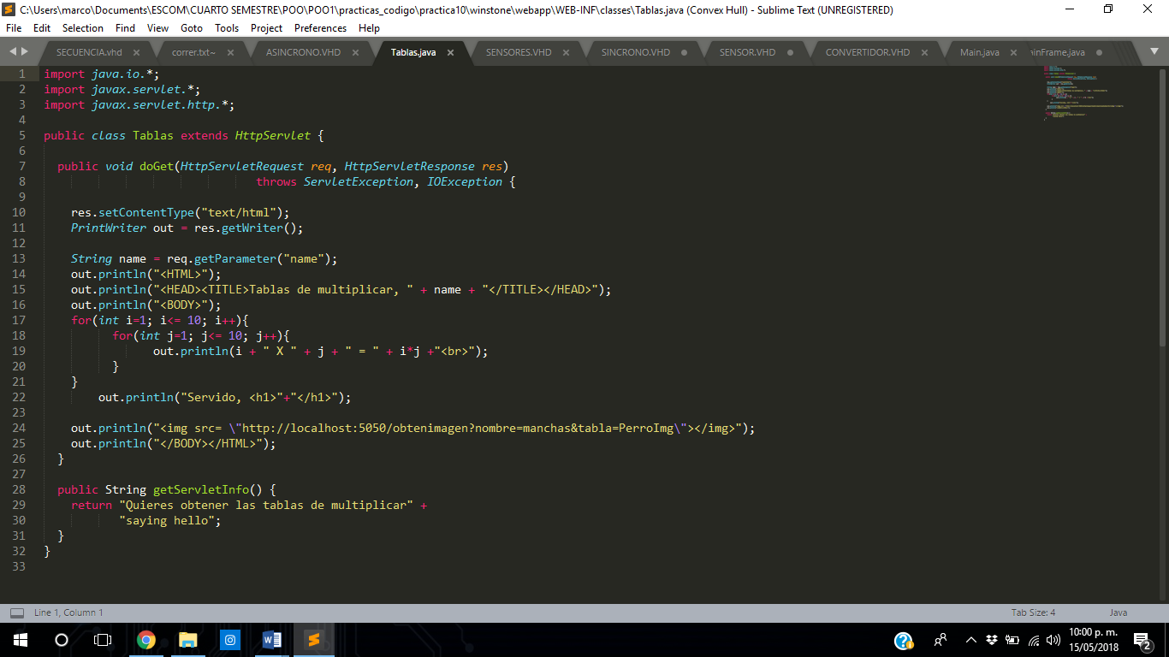

Tendremos una cadena para validar si quiere ver o no, las tablas de multiplicar, teniendo un ciclo for la cual va a imprimir las tablas del 1 al 10.



Teniendo también un archivo.html el cual hace al entorno gráfico entre el servidor y cliente.

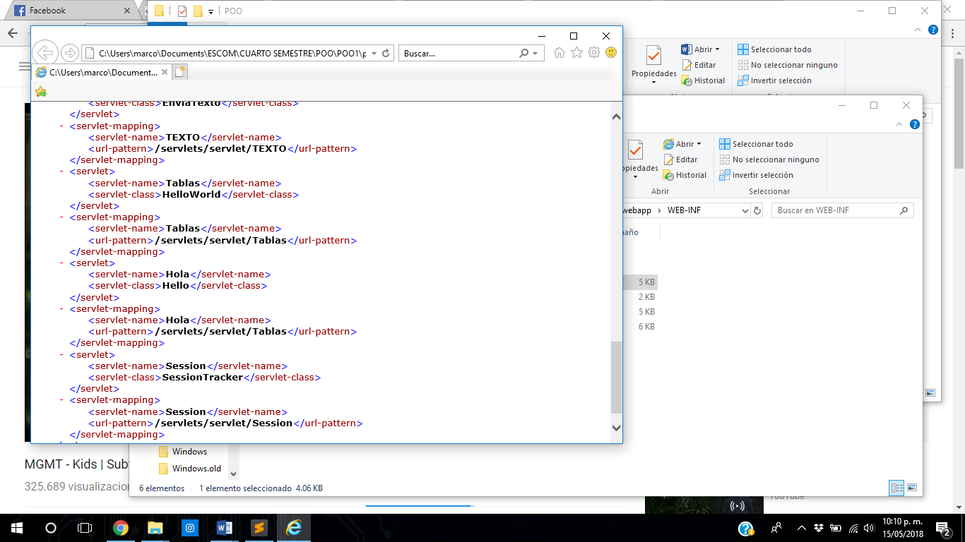

Corriendo primero el servidor dentro de la carpeta **winstone**  con el siguiente comando para conectarlo al puerto 5050

// java -jar winstone-0.9.10.jar --webroot=webapp --httpPort=5050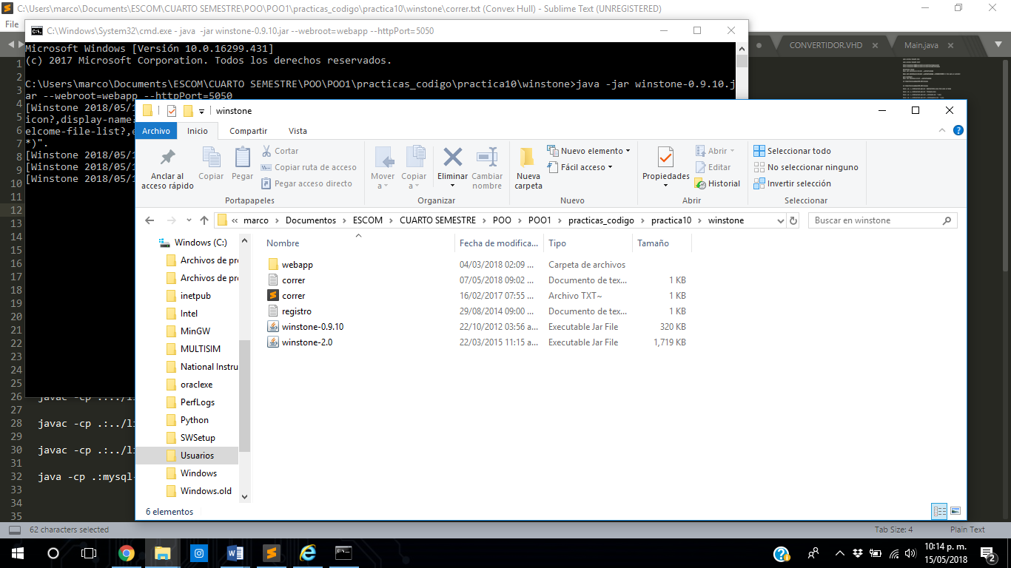

Posteriormente el archivo .java dentro dela carpeta **clases** de la siguiente manera:

// javac -cp .;../lib/servlet-api.jar NombreArchivo.java

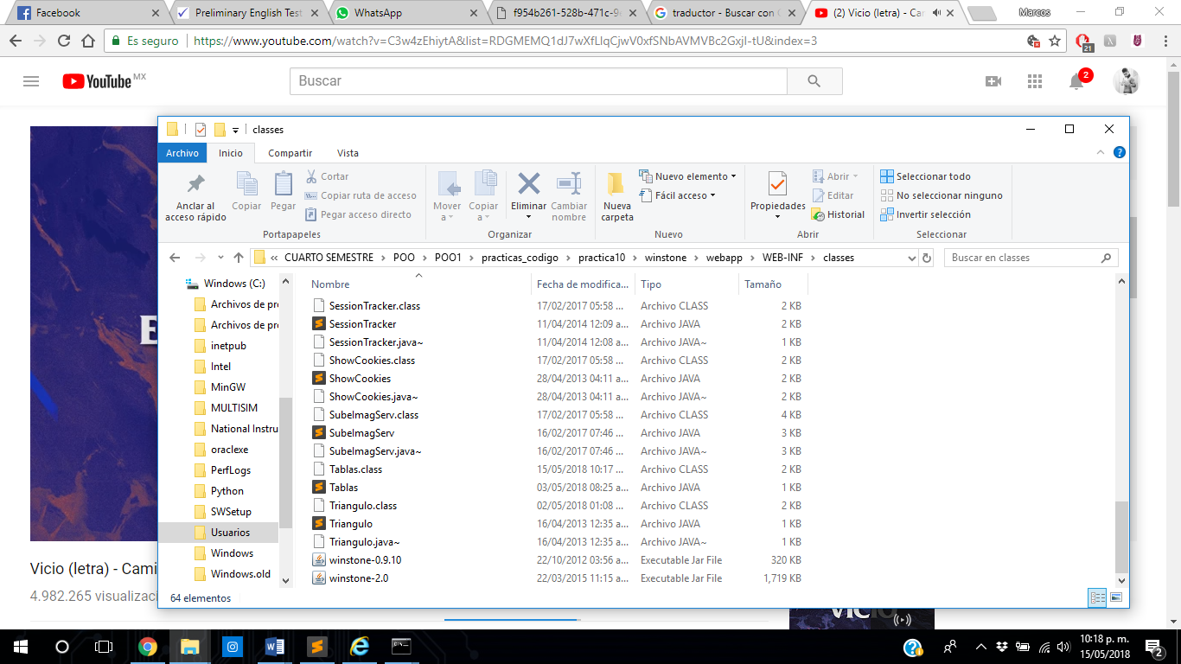

Después, nos dirigimos a una pestaña de un navegador (como sugerencia en Chrome todo corre bien) y vamos a la página **http://localhost:5050**  en donde tendremos un directorio, por lo que iremos al hipervínculo form_.html

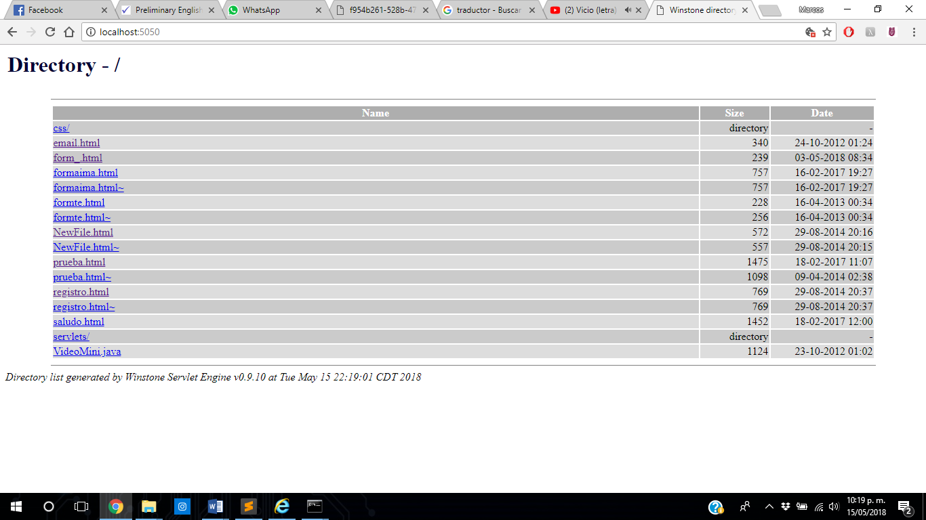

Ya ahí, tendremos nuestro formulario del código que valida si quieres ver las tablas de multiplicar o no, esto en .html

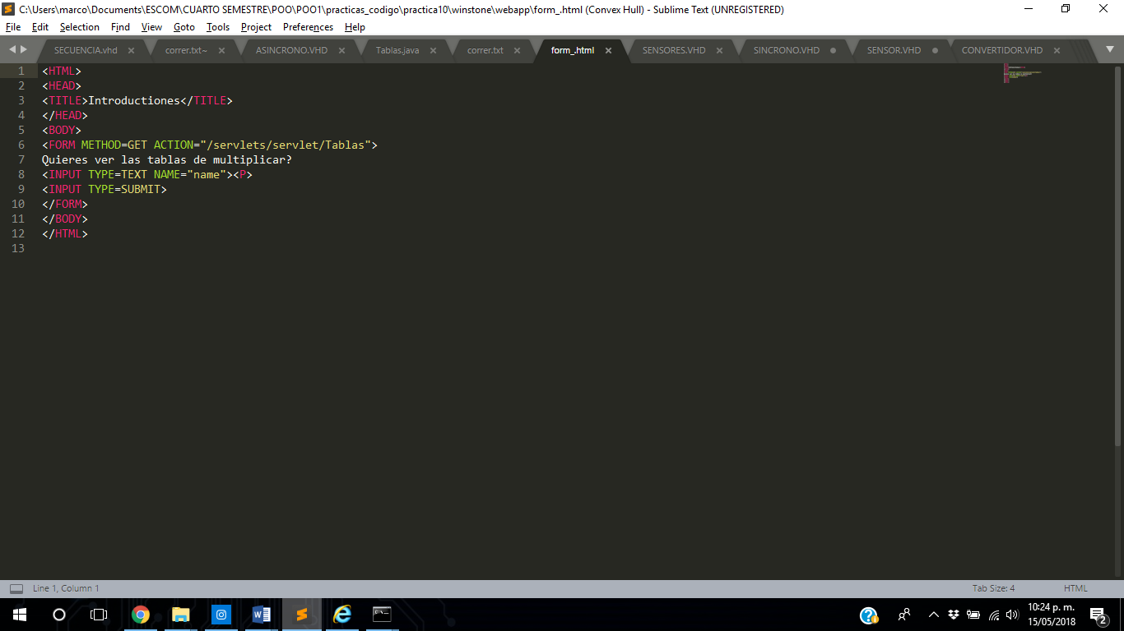

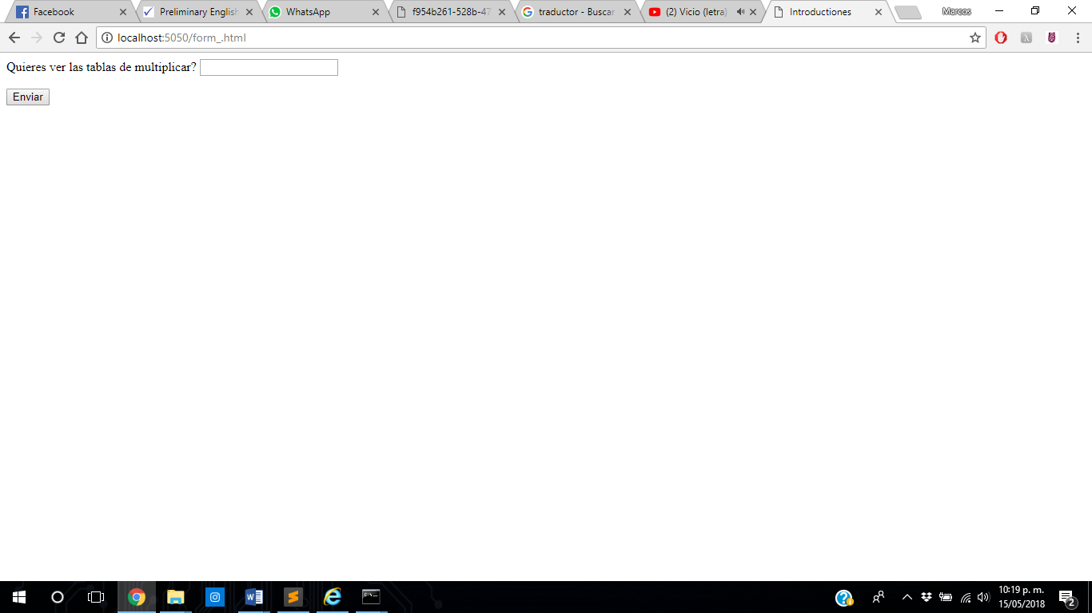

**CONCLUSIÓN**

En conclusión, fue una gran práctica ya que nunca había hecho uso de los formatos .html los cuales ayudaron totalmente a crear un poco del conocimiento que se tiene hasta el momento sobre servlets, es complicado el hecho de tener que correr programas nuevos puesto que no sabía exactamente cómo compilar y ejecutar, de esta manera tuve que acudir con el profesor para obtener un poco de ayuda, logrado esto, lo demás se facilitó mucho al solo tener que hacer una validación y un ciclo for el cual mostrara las tablas de multiplicar como se muestran a continuación.

